淡江時報 第 1194 期
經鼎盃EMBA盈利模式競賽 本校團隊獲優勝
學習新視界
【記者陳浩淡水校園報導】由數位發展部指導，本校商管學院、北科大、文化及長庚大學聯合主辦，本校系所友會聯合總會總會長蘇志仁、EMBA聯合同學會理事長黎三鳳等人贊助的第一屆「經鼎盃EMBA盈利模式競賽」，10月19日在臺北科大宏裕大樓國際會議廳舉行，共有24隊參賽，取10隊進入決賽，本校管科博士陳貴芝、企管碩專班張萬利、資管系賴昱霖3位校友和管科碩專二黃月秀組隊參加，以人工智慧融入長照為主題，榮獲優勝獎。

參賽隊伍需提出具創新性的企業盈利模式，以書面企劃書與現場簡報呈現，並融入永續管理與人工智慧，由多位學界與企業界專家評選。EMBA執行長孫嘉祈除恭喜團隊獲獎，表示該團隊著重於透過數據分析，了解長照者需求，讓整體受照護者得到完善和客製化的照顧，能提供社會穩定力量，也讓社會人力需求上更為充足。他點出，各成員充分展現了各自的專業知識和創新思維，有的表達能力佳，有的歸納綜整能力強，創造出1+1大於2的效果。

擔任評審的本校菁英會會長林健祥強調：「企業不僅要獲利，而且要回饋社會。」獲獎團隊獲得評審團的高度讚譽，尤其是在永續管理方面的考量，展示了對社會責任的重視。評審認為，未來長照服務需要結合科技創新，以更好地滿足社會需求，這正是時代所追求的方向。團隊成員們也現場觀摩其他團隊的模式，除了開發新產品，也將重點放在瞭解消費者，並找到產品及服務定位。
2024/11/27

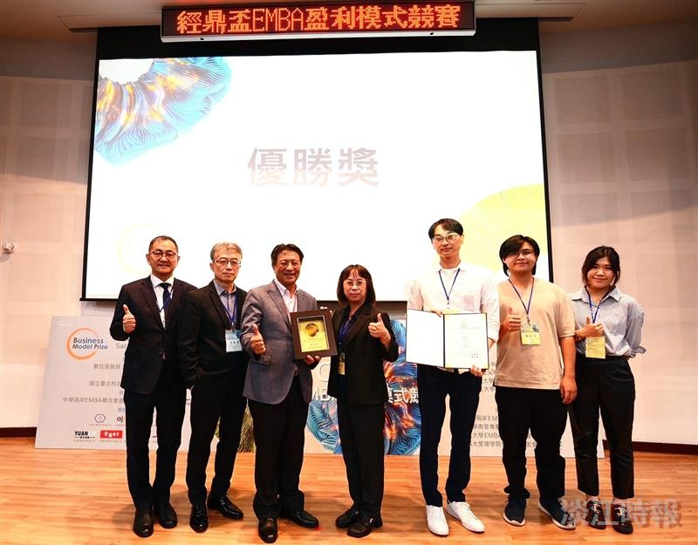
本校商管學院EMBA校友及同學組隊，獲第一屆經鼎盃EMBA盈利模式競賽優勝，由 黃月秀（左4）代表領獎。（圖／EMBA辦公室提供）

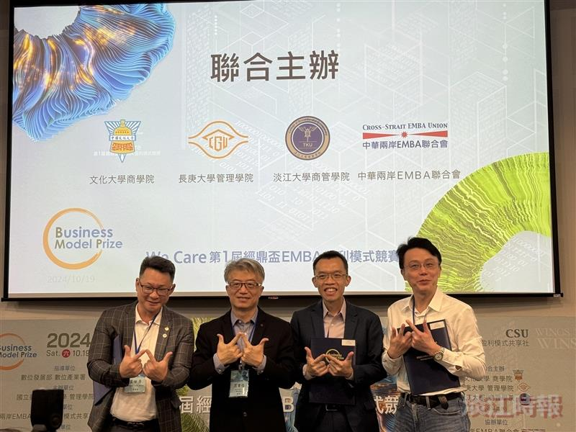
本校EMBA主任孫嘉祈（右2）與他校主辦者合影。（圖／EMBA辦公室提供）

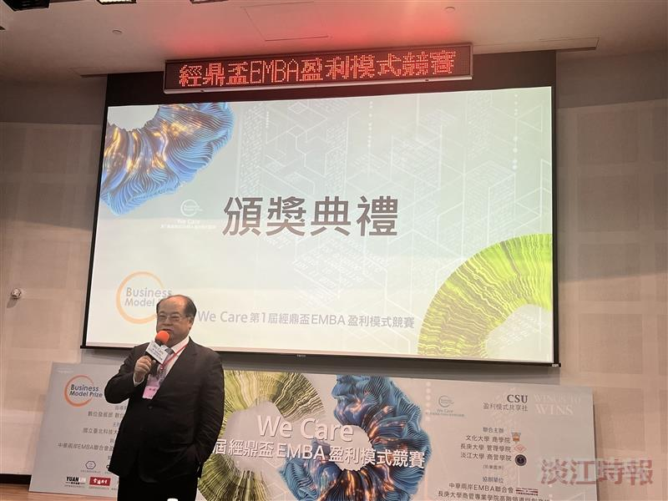
本校EMBA校友及同學組隊，獲第一屆經鼎盃EMBA盈利模式競賽優勝，菁英會會長林健祥贊助並擔任評審。（圖／EMBA辦公室提供）

